составитель: Тимофеева Л.Н., воспитатель

Влияние мультфильмов на развитие ребенка дошкольного возраста

Консультация для родителей

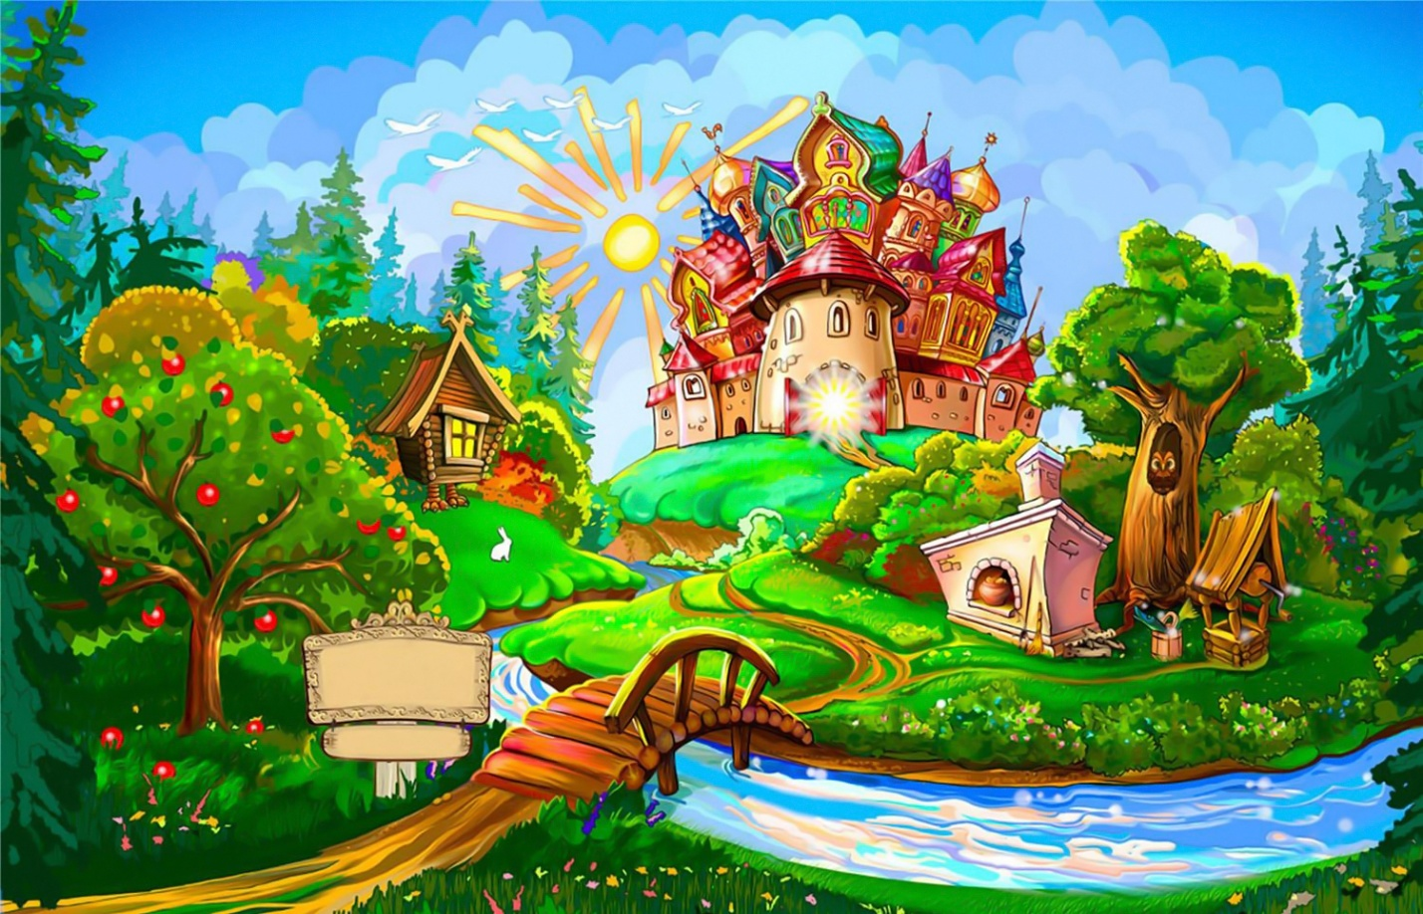
В настоящее время актуальным является вопрос о влиянии мультфильмов на развитие ребенка дошкольного возраста. Существуют положительные и отрицательные мнения. Мультипликация — вид киноискусства, произведения которого создаются методом покадровой съёмки последовательных фаз движения рисованных (графическая или рисованная мультипликация) или объёмных (объёмная или кукольная мультипликация) объектов. Искусством мультипликации занимаются мультипликаторы (аниматоры). В настоящее время мультипликация как вид искусства, обладает очень высоким воспитательным потенциалом художественно-эстетического, нравственно-эмоционального воздействия на детей дошкольного возраста, а также большими образовательными возможностями. Мультипликационное кино представляет собой сложный процесс, построенный на объединении нескольких видов искусств, который оказывает значимое влияние на личность ребенка дошкольного возраста и его социальное развитие, воздействуя на его воображение и восприятие окружающего мира. События, происходящие в мультфильме, позволяют повышать осведомлённость крохи, развивать его мышление и воображение, формировать его мировоззрение. Таким образом, мультфильм — это эффективное средство воспитания ребёнка.
Очень часто родители, чтобы отвлечь от себя внимание ребенка, занять его чем-нибудь и выполнить домашнюю работу, включают детям мультфильмы. В течение того времени, когда ребенок смотрит очередной мультфильм, родители даже и не задумываются о том, что просмотр мультипликационных фильмов становится вредной привычкой для их детей и скоро ребенка будет очень тяжело оторвать от телевизора.
Психологи утверждают, что далеко не все мультики полезны для психики ребенка. Многие современные мультфильмы, которые транслируют по телевизору, оказывают негативное влияние на социальное развитие и психику ребенка. Они формируют у детей агрессивность, нервозность и психические расстройства. Исходя из этого факта, взрослым следует контролировать время, которое ребенок проводит перед телевизором и более тщательно отбирать мультипликационный материал для просмотра.
Мультфильмы формируют у ребенка первичные представления о добре и зле, эталоны хорошего и плохого поведения. Через сравнение себя с любимыми героями дошкольник имеет возможность научиться позитивно, воспринимать себя, справляться со своими страхами и трудностями, уважительно относиться к другим. События, происходящие в мультфильме, позволяют воспитывать детей: повышать их осведомлённость, развивать мышление и воображение, формировать мировоззрение. Понаблюдайте за ребенком, который смотрит хороший мультфильм. На его лице — весь шквал эмоций и переживаний. Вот он смеется вместе с героем, вот хмурит бровки, сопереживая и жалея, вот — повторяет, слова знакомой песенки… Добрые мультфильмы имеют огромное воспитательное значение. Они научат малыша дружить и сочувствовать, помогать товарищам и защищать слабого, быть щедрым и великодушным, любить родителей и бабушку с дедушкой, покажут выход из многих непростых ситуаций, избавят от детских страхов. В них маленький зритель найдет еще одно подтверждение того, что зло будет наказано, а добро всегда восторжествует. Следует помнить, что в период формирования личности ребенок дошкольного возраста впитывает все, как губка, поэтому необходимо постараться окружать ребенка интересными занятиями, добрыми веселыми мультфильмами, которые познакомят детей с миром добра в разных его проявлениях.
Задача родителей и воспитателей системы дошкольного образования состоит в том, чтобы помочь дошкольнику научиться правильно осознавать свои впечатления, развить у него критическое отношение к просмотренному, что в свою очередь, возможно только при систематическом и целенаправленном процессе медиаобразования детей дошкольного возраста, формировании у них медиаграмотности, как необходимого условия дальнейшего становления их личности.
Поэтому важно понимать, что к просмотру мультфильмов нужно относиться избирательно, они должны давать возможность размышлять, сочувствовать и сопереживать горю, радоваться победам. Хороший мультфильм должен быть наградой, праздником для каждого ребенка. А родители должны быть уверены, что мультфильм принесет пользу в развитии своего малыша.

Библиографический список
1. Абраменкова В, Богатырева А. Дети и телевизионный экран. // Воспитание школьника—2006. — № 6.—С. 28–31.
2. Аромаштам М. Дети смотрят мультфильмы: психолого-педагогические заметки. Практика «производства мультфильмов в детском саду. / М. Аромаштам. -М.: Чистые пруды. — 2006. — 32 с.
3. Глушкова Е. Телевидение и здоровье детей. // Дошкольное воспитание — 1989. — № 4. -С. 88–91.

